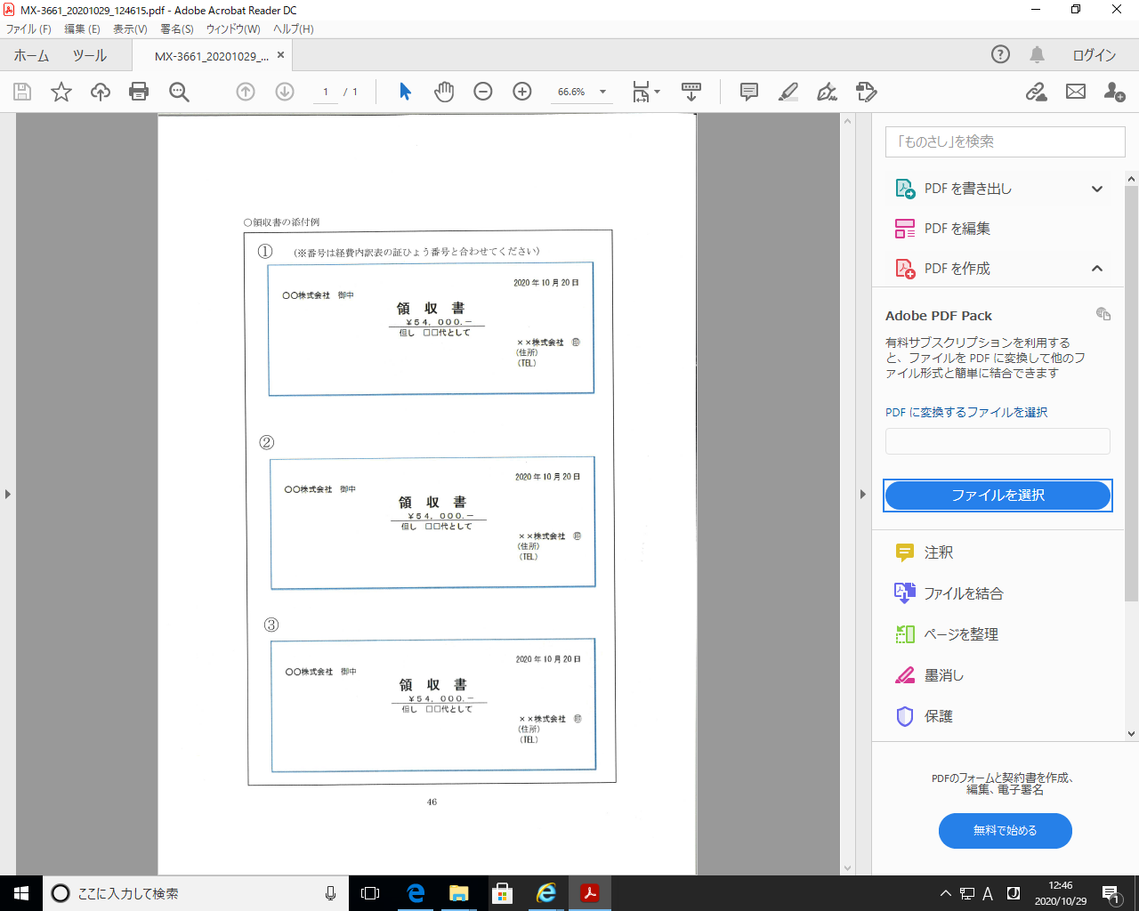

領収書の但し書きは｢お品代｣ではなく具体的な購入品名を記載して下さい